Выборы президента-2024. Обзор экспертных мнений и хода подготовки партий к кампании на 11 марта

Отдел ЦК КПРФ по проведению избирательных кампаний и ЦИПКР продолжают периодический мониторинг общественных дискуссий и экспертных мнений о предстоящих выборах президента РФ в 2024 г.
- Кандидаты в президенты.
- . Рейтинги кандидатов.
- Медиа-активность потенциальных кандидатов
4. Новости, косвенно относящиеся к президентской гонке.
Некоторые выводы

1. ЧЕТЫРЕ кандидата в президенты в избирательном бюллетене
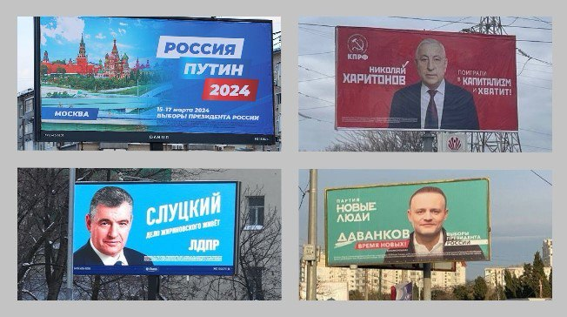
Отдел ЦК КПРФ по проведению избирательных кампаний и ЦИПКР продолжают периодический мониторинг общественных дискуссий и экспертных мнений о предстоящих выборах президента РФ в 2024 г.
В.А.Даванков (зарегистрирован)
В.В.Путин (зарегистрирован)
Л.Э.Слуцкий (зарегистрирован)
Н.М.Харитонов (зарегистрирован)
Итак, избирательная кампания вышла на самую финишную прямую – началось досрочное голосование в отдаленных территориях и на кораблях. В избирательном бюллетене 4 фамилии (что, собственно, и не оспаривалось никем из экспертов) – это выдвинутые парламентскими партиями Николай Харитонов (КПРФ), Леонид Слуцкий (ЛДПР) и Вячеслав Даванков (Новые люди) и действующий президент Владимир Путин (самовыдвиженец при поддержке ЕР и СЗРП).
В настоящем мониторинге будем учитывать медийную и экспертную активность зарегистрированных кандидатов и (справочно) не прошедших регистрацию политиков (для понимания возможного перераспределения голосов)

2. ОФИЦИАЛЬНЫЕ Рейтинги потенциальных кандидатов
2.1. ВЦИОМ 11 марта опубликовал свой очередной «президентский рейтинг». Информацию опять выдали очень скупо – только итоговые цифры, и вот что главный полстер страны официально объявил:
Расчетный показатель явки на предстоящих выборах Президента России составляет 71%.
Согласно электоральному расчету, действующий глава государства В. Путин лидирует с показателем 82%. Голоса между другими кандидатами распределились следующим образом: В.Даванков (партия «Новые люди») – 6%, Н. Харитонов (КПРФ) – 6%, Л. Слуцкий (ЛДПР) – 5%.
Неделю назад ВЦИОМ продолжал еще держаться «безапелляционного курса на второе место Даванкова», что видно из приведенной ниже таблицы (там представлена динамика результатов за месяц)
Если бы выборы Президента состоялись в ближайшее воскресенье, то за кого из следующих кандидатов Вы бы, скорее всего, проголосовали?
(закрытый вопрос, один ответ, в % от декларирующих участие в выборах)
 | 8.II.2024 | 15.II.2024 | 21.II.2024 | 2-3.III.2024 | Расчет от III.2024
Владимир Путин, самовыдвиженец | 75 | 79 | 75 | 75 | 82
Николай Харитонов, КПРФ | 4 | 4 | 3 | 4 | 6
Владислав Даванков, партия «Новые люди» | 5 | 4 | 6 | 6 | 6
Леонид Слуцкий, ЛДПР | 4 | 2 | 3 | 3 | 5
Приду и испорчу бюллетень | 2 | 2 | 2 | 2 | 1
Не стал бы участвовать в выборах* | 2 | 1 | 1 | 1 | —
Затрудняюсь ответить | 8 | 8 | 10 | 9
* Среди декларирующих участие в выборах при ответе на вопрос о декларируемом голосовании за конкретного кандидата возможен ответ «Не стал бы участвовать в выборах». Это означает, что при тестируемом списке кандидатов респондент скорее откажется от участия в голосовании
Главный (комбинированный) вывод из этих цифр таков: основной кандидат достиг 80% и, видимо, намерен «пробить потолок»; манипулирование с цифрами в пользу В.Даванкова – это явный политический заказ АП и отчасти целеполагание для регионов. Прогнозировать «перетоки от Надеждина» до его объявления «своего кандидата» сейчас преждевременно и ненаучно; коммуниста Харитонова нагло «обокрали» по цифрам.
2.2. Еще один официальный полстер из «большой тройки» – ФОМ – в своем очередном рейтинге кандидатов в президенты опять конфликтует с ВЦИОМ, выдав 11 марта цифры, отличающиеся от ВЦИОМ, но так же – в «усеченном» виде:

Вы лично примете или не примете участие в выборах президента России в марте этого года?
 | 11 февраля 2024 | 18 февраля 2024 | 25 февраля 2024 | 3 марта 2024
Совершенно точно не приму участия в выборах | 7 | 7 | 7 | 9
Вероятнее всего не приму участия в выборах | 3 | 3 | 3 | 2
Скорее не приму, чем приму участие в выборах | 4 | 3 | 2 | 2
Скорее приму, чем не приму участие в выборах | 13 | 11 | 11 | 10
Вероятнее всего приму участие в выборах | 13 | 13 | 12 | 13
Совершенно точно приму участие в выборах | 57 | 59 | 61 | 61
Ещё не решил(-а), затрудняюсь ответить | 4 | 4 | 5 | 3
Расчетные показатели ФОМ
Владимир Путин, самовыдвижение 80,8%
Николай Харитонов, КПРФ 5,7%
Леонид Слуцкий, ЛДПР 5,6%
Владислав Даванков, партия «Новые люди» 4,6%
Недействительные бюллетени 3,3%
Явка 69,8%
69.8
Среди тех, кто намерен участвовать в выборах, более 80% сказали, что собираются голосовать за Владимира Путина, примерно поровну – за Леонида Слуцкого и Николая Харитонова, и меньше 5% за Владислава Даванкова. И вот здесь «разброд и шатание» по отношению к результатам ВЦИОМ проявился отчетливо и резко – все цифры кандидатов отличаются, «распределение мест» наполовину иное. Да, основной кандидат остался на первом месте, но ФОМ даёт ему меньший процент (80,8%). Находившийся в предыдущих рейтингах ФОМа на втором месте Л.Слуцкий только сейчас впервые отодвинут на 3 место (В.Даванков изначально был и остался четвертым).
2.3. Третий крупный полстер – «Левада-центр» – продолжает хранить тревожное молчание.
2.4. Еще один последний опрос (напомним, что с 11 марта публикация предвыборных соцопросов запрещена законом), опубликовала Russian Field.
По их данным, вторым с небольшим отрывом от третьего места идет Владислав Даванков (7,4% от намеренных проголосовать), третьим – Николай Харитонов (6,5%). Замыкает «шествие равных» Леонид Слуцкий – 3,9%.
У Владимира Путина – почти 82%.
2.5. ЦИПКР закончил свой очередной опрос о предстоящих через неделю выборах, и его результаты дают более понятные экспертам цифры. Более того в этом исследовании не скрываются дополнительные показатели, что вызывает больше доверия к полученным результатам и делает их, пожалуй, самыми легитимными в настоящий момент.
Данные по явке в целом похожи на цифры, полученные другими полстерами:
Мнение | 1-5 марта 2024 | Февраль 2024 | Январь 2024 | Декабрь 2023 | Август 2023
Да | 78 | 72 | 73 | 82 | 72
Нет | 7 | 8 | 10 | 4 | 9
Пока не решил | 12 | 17 | 14 | 10 | 17
На выборы не хожу/Иное | 3 | 4 | 3 | 4 | 2
Здесь основной кандидат (как и раньше в аналогичных исследованиях) хоть и занимает первую строчку с большим отрывом, тем не менее очень далёк от показателей, которые уже давно фигурируют как «контрольные цифры» (75-80%). А кандидат-коммунист Н.Харитонов наконец-то занимает «положенное» второе место с 6%. На третьем месте идет В.Даванков с 5% (видимо, действительно к нему идут частичные перетоки от снятого с выборов Б.Надеждина), и лишь на четвертом месте находится Л.Слуцкий с 3% (это результат близок к цифрам ФОМ).
Если бы завтра прошли выборы президента Российской Федерации, то за кого из возможных кандидатов Вы бы проголосовали (от всех избирателей)?
Мнение | 1-5 марта 2024 | Февраль 2024 | Январь 2024 | Декабрь 2023
Даванков Владислав, депутат Госдумы от партии «Новые люди» | 5 | 4 | 0,3 | X
Надеждин Борис, экс-депутат Госдумы, партия Гражданская инициатива | Х | Х | 7 | 1
Нечаев Андрей, депутат Госдумы от партии «Новые люди» | Х | Х | X | 2
Путин Владимир, президент РФ | 61 | 62 | 60 | 74
Слуцкий Леонид, председатель партии ЛДПР | 3 | 3 | 3 | 3
Харитонов Николай, депутат Госдумы от партии КПРФ | 6 | 6 | 4 | 4
Другой кандидат | Х | Х | 3 | 1
Не решил, не определился | 4 | 5 | 7 | 4
Против всех/Испорчу бюллетень | 6 | 7 | 1 | 3
На выборы не пойду/Не скажу/Иное | 15 | 13 | 15 | 8
Примечание: Х – кандидат в опросный лист не включался
Также здесь видны «тревожные» цифры отказавшихся поделиться своим выбором и неопределившихся. Немаловажным вопросом в оставшиеся до голосования дни является убеждение и мобилизация сторонников КПРФ, за которую по результатам исследования готовы проголосовать 8,8% избирателей. В сумме партия вправе оценивать потенциал голосования за кандидата Н.Харитонова (с учетом «ядерного электората») в 9,5-9,9% активных избирателей, пришедших к урнам 15-17 марта.

3. Медиа-активность потенциальных кандидатов
ЦИПКР и Сектор политического мониторинга Отдела по проведению избирательных кампаний ЦК КПРФ ведёт мониторинг социальных медиа с использованием базы данных системы «Медиалогия».
График (см.ниже) представленности кандидатов в СМИ (без учета В.Путина) не демонстрирует явного преобладания кого-либо, но тем не менее на нем видно, что кандидат от КПРФ Н.М.Харитонов все же отстает перманентно от Л.Слуцкого и периодически от В.Даванкова.
Представленность в СМИ потенциальных кандидатов в президенты
с 1 января по 11 марта 2024 г. (данные системы «Медиалогия»)
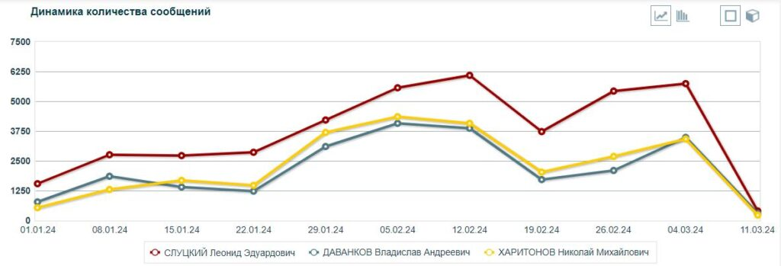
По динамике сообщений с начала 2024 года впереди Леонид Слуцкий, второй – Николай Харитонов, третий – Владислав Даванков.
Объект | Количество сообщений | МедиаИндекс
СЛУЦКИЙ Леонид Эдуардович | 41 159 | 357 725,31
ХАРИТОНОВ Николай Михайлович | 25 515 | 232 437,80
ДАВАНКОВ Владислав Андреевич | 23 940 | 247 000,09
Представленность в социальных сетях потенциальных кандидатов в президенты (данные системы «Крибрум»)
Безусловное доминирование основного кандидата выглядит уже традиционным в картине представленности в социальных сетях.
«Красный кандидат» Н.М.Харитонов по активности с соцсетях отстает от Л.Э.Слуцкого в два раза, о Б.Б.Надеждина почти в 10 раз.
Правда Н.М.Харитонов в соцмедиа смог обогнать опережавшего его ранее В.Даванкова – так что положительная динамика налицо (табл. – см. ниже).
Таблица. Количественные показатели активности в соцсетях кандидатов в президенты за последнюю неделю (данные системы «Крибрум» за последние 7 дней – 4 по 11 марта 2024 г.)
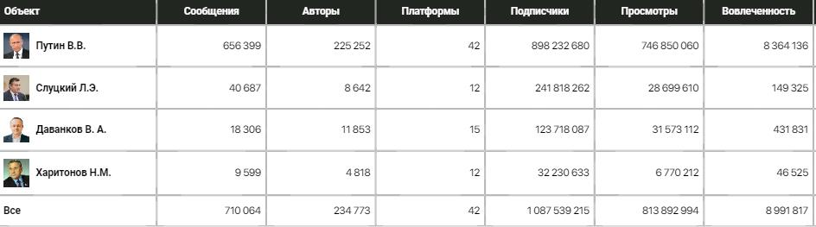
Как видим, продолжает безусловно доминировать В.В.Путин. По качественным показателям на втором месте В.А.Даванков, опережая Л.Э.Слуцкого, но по валу публикаций второй Л.Э.Слуцкий.
С большим отрывом от представителей парламентских партий на четвертом месте Н.М.Харитонов. И по количественным, и по качественным показателям.

4. Новости, косвенно относящиеся к президентской гонке
4.1. Главным событием прошедших 2 недель (да, собственно, и всего агитационного периода нынешней избирательной кампании) стало обращение действующего президента В.В.Путина с традиционным Посланием к Федеральному Собранию.
4.2. «Чёрный лебедь» прилетевший во внутрироссийскую повестку 16 февраля (в колонии скоропостижно умер иноагент А.Навальный) благополучно для власти «рассосался»: расследование инцидента идёт по затухающей, заграница воет по инерции, несистемная оппозиция в трауре, возможные акции протеста отслеживаются и купируются, а прошедшие 1 марта в Москве похороны не вылились в беспорядки.
4.3. Владимир Путин за истекший период был традиционно активен в части «президентских» и протокольных мероприятий: совещания по различным проблемам, встречи, приёмы, международные телефонные разговоры, совершал вояжи в регионы. Все мероприятия проходят без ожидавшегося ажиотажа – избиратели и эксперты не видят в этом ничего неожиданного (кроме восторженных квакеров, разумеется), «эффект Такера Карлсона» поутих, «последствия Послания» раскручиваются без должного энтузиазма.
4.4. Главным агитационным и информационным «действом» для трех кандидатов в президенты, выдвинутых парламентскими партиями, стали телевизионные и радио-дебаты. Если оставить в стороне количественные характеристики (представлены в отдельной записке), то качественные сильно разнятся: на экспертные мнения влияют и близость к властным институтам, и подряды от политических партий, и «выученная осторожность» целых экспертных групп. Эксперты, из т.н. «провластного пула», оценивая ход и промежуточные итоги дебатов, декларировали уже не новые тезисы в поддержку «темника» (см. п.4.6) о лидерских успехах Даванкова и Слуцкого. Причем, на фоне невыразительных вступлений кандидата от «новых людей» дифирамбы в его честь звучали всё громче. Тем не менее, ряд экспертов из этого лагеря, ранжируя участников, все-таки вынуждены были отдать первое место Николаю Харитонову и команде КПРФ (доверенные лица). Рейтинг ЦИПКР (и количественный, и качественный) также возглавили коммунисты.
4.5. Партийный кандидат в президенты от КПРФ Николай Харитонов вместе с группой поддержки провели мощные «избирательные десанты» – в Ярославль и Екатеринбург, а потом по городам Подмосковья. Коммунисты продолжают делать акцент на командной работе, провозглашают необходимость левого поворота в экономике и подчеркивают, что располагают кадровыми резервами для самых высоких государственных должностей. (Необходимо отдельно отметить, что визиты Н.М.Харитонова освещаются федеральными информационными агентствами, и это делается более четко, чем в отношении кандидатов Слуцкого и Даванкова). И конечно же интересен тот факт, что основной кандидат посетил Екатеринбург после коммуниста Харитонова (чтобы злопыхатели замолчали насчет того, что кандидат от КПРФ ездит «по следам» действующего президента).
4.6. В информационной повестке продолжает навязчиво декларироваться тезис о безусловной победе действующего президента и ожесточенной борьбе за второе место между остальными участниками предвыборной гонки. Гражданам навязывается мысль о «крахе КПРФ и ее кандидата», «мощном Слуцком» и «прекрасном и перспективном Даванкове». На второе место Администрация президента упорно проталкивает именно Даванкова – как носителя «новой либеральной идеи», как преемника гайдаровско-чубайсовского наследия. Между тем в серьезной экспертной среде, второе место Н.М.Харитонова не подвергается сомнению – разнятся лишь полученные кандидатами итоговые проценты.
4.7. Выдвиженцы парламентских партий, Л.Слуцкий и В.Даванков, также совершают поездки по регионам (здесь следует отметить, что лидер ЛДПР единственный из кандидатов посетил новые российские регионы – он побывал в ЛНР). Эти поездки в целом существенного резонанса за рамками их политических партий и активистов не имели.
4.8. 18 марта может состояться митинг-концерт, приуроченный к десятилетней годовщине присоединения Крыма, на Красной площади. Помимо того, что концерт связан с десятой годовщиной присоединения Крыма, он пройдет на следующий день после выборов президента. То есть это будет и концерт по итогам голосования, как и в 2018 г. В мероприятии может принять участие глава государства.
4.9. Не попавший на выборы Борис Надеждин призвал сторонников к контролю за голосованием 15–17 марта. Самостоятельно выдвигать наблюдателей он уже не вправе, однако, свои списки можно успеть предложить кому-то из кандидатов. Надеждин сообщил, что готов одолжить свой актив как Владиславу Даванкову, так и Николаю Харитонову (КПРФ, впрочем, вряд ли воспользуется этим предложением). Также на последней неделе кампании Надеждин намерен призвать своих сторонников проголосовать за «определенного кандидата, которого уже нельзя будет снять с выборов». Здесь большинство экспертов сходятся во мнении, что призыв будет в пользу В.Даванкова, ибо другие варианты будут нелогичны и принесут ему репутационные потери (конечно, остаётся и вероятность призыва «просто прийти на выборы и проголосовать как велит сердце» – ну чтобы поддержать явку на голосовании).
4.10. 7 марта завершился очередной этап «информирования избирателей о предстоящих выборах», а проще говоря – поквартирный обход домовладений и квартир с целью «зазвать на выборы и узнать настроения людей.
4.11. РАСТЕТ ЧИСЛО «ПРИНУЖДЕНЦЕВ»! Прием заявлений для участия в дистанционном электронном голосовании (ДЭГ) и голосовании на выборах президента РФ в марте 2024 года через механизм «Мобильный избиратель» завершится в понедельник, 11 марта. Ранее на заседании зампред ЦИК Николай Булаев сообщил, что в общей сложности подано более 6,4 миллиона заявлений. Из них более 2,6 миллиона — для голосования по месту нахождения через систему «Мобильный избиратель», более 3,7 миллиона — на ДЭГ.
В ЦИКе по этому поводу видится ликование
4.12. Более 740 тысяч человек проголосовали досрочно на выборах президента, сообщил зампредседателя Центральной избирательной комиссии (ЦИК) Николай Булаев. Это – данные на 6 марта (более свежих ЦИК пока не озвучил).
4.13. На портале «Госуслуги» 5 марта стартовал прием заявлений для голосования на выборах президента РФ на дому – такая возможность доступна для тех, кто не может посетить избирательный участок по уважительной причине, сообщили в Минцифры. «Гражданин может проголосовать дома, если у него не получится посетить избирательный участок в связи с уважительными причинами: болезнью, необходимостью ухаживать за больным родственником и другими. Для этого нужно подать заявление на «Госуслугах» до 11 марта 23.59 по московскому времени», – сказано в сообщении.

5. НЕКОТОРЫЕ ВЫВОДЫ
- Выборы вышли на финишную прямую: началось досрочное голосование в отдаленных территориях и на кораблях. В бюллетене 4 фамилии – это В.В. Путин (самовыдвижение при поддержке «ЕР» и СРЗП), Н.М.Харитонов (КПРФ), В.Даванков (НЛ) и Л.Э. Слуцкий (ЛДПР).
- Избирательная кампания В.В.Путина после разгона снизила темп, и даже послание Федеральному собранию с изложением фактически предвыборной программы не произвело вау-эффекта: вслед за «информационным взрывом», связанным с интервью американцу Т.Карлсону идут чередой «рутинные» мероприятия с участием и в поддержку основного кандидата (квази-агитация). Также в «рутинном» темпе чередой идут у президента протокольные мероприятия. В условиях, когда другие потенциальные кандидаты ещё не могут устроить сопоставимые инфоповоды в информационной повестке окончательно «закрепилась» доминирующая роль Путина буквально во всех происходящих процессах. Таким образом, подчёркивается его безграничная власть и безальтернативность. Доля его в СМИ и соцмедиа в совокупности лидерских упоминаний перешагнула за 90%.
- На фоне «основного кандидата» также в «рутинном темпе» подается властями в государственных СМИ избирательная кампания выдвиженцев парламентских партий: Н.Харитонова, Л.Слуцкого и В.Даванкова.
- С 11 марта по закону нельзя публиковать данные социологических опросов и замеров. ВЦИОМ «на флажке» выдал очередной свой продукт: полстер продолжает держать на втором месте в избирательной гонке В.Даванкова. Также на втором месте Даванков и в результатах исследования у Russian Field.
- ФОМ выдал в публичное поле результаты, отличающиеся от ВЦИОМА: у них на втором месте идет коммунист Н.Харитонов. Результаты ЦИПКР аналогичны: здесь Н.Харитонов на втором месте, и это внушает больше доверия и ко всем остальным цифрам исследования. «Левада-центр» продолжает тревожное молчание.
- Медиа-активность возможных кандидатов в президенты остается без серьезных изменений: безусловное лидерство действующего президента В.В.Путина.По динамике сообщений в СМИ с начала 2024 года впереди Леонид Слуцкий, второй – Николай Харитонов, третий – Владислав Даванков.По динамике сообщений в социальных сетях впереди с большим отрывом В.В.Путин. По качественным показателям на втором месте В.А.Даванков, опережая Л.Э.Слуцкого, но по валу публикаций второй Л.Э.Слуцкий. С большим отрывом от представителей парламентских партий на четвертом месте Н.М.Харитонов. И по количественным, и по качественным показателям.
- В регионах начинает «звенеть в ушах» от административной мобилизации: поступают многочисленные сигналы о «принудиловке» и по линии досрочного голосования, и по направлению ДЭГ, и очного присутствия на УИКах.
- РАСТЕТ ЧИСЛО «ПРИНУЖДЕНЦЕВ»! В общей сложности подано более 6,4 миллиона заявлений. Из них более 2,6 миллиона — для голосования по месту нахождения через систему «Мобильный избиратель», более 3,7 миллиона — на ДЭГ.
- В информационной повестке продолжает настойчиво декларироваться тезис о безусловной победе действующего президента и ожесточенной борьбе за второе место между остальными участниками предвыборной гонки.
- Гражданам накануне голосования, в том числе и с помощью экспертных интерпретаций данных социсследований навязывается мысль о «триумфе Путина», «крахе КПРФ и ее кандидата, от которых отвернулся ядерный электорат», «мощном Слуцком» и «прекрасном и перспективном Даванкове». Борьба за второе место сделана главной интригой предстоящих выборов. Между тем в серьезной экспертной среде, второе место Н.М.Харитонова не подвергается сомнению – разнятся лишь полученные кандидатами итоговые проценты И даже опубликованная прорежимная социология, хотя и минимально отдает второе место Н.М.Харитонову, но все будет зависеть от электоральной мобилизации партийных ядер парламентских партий.
Подготовили:
С.П.Обухов, А.М.Михальчук, Д.А. Стрелков, Н.В. Фокина, Н.Ю. Волков
Отв. за выпуск – С.П.Обухов, член Президиума ЦК, Секретарь ЦК КПРФ

